Консультация для родителей и педагогов ДОУ **Игры и забавы на Масленицу**

Любой праздник в детском саду — целое событие для детей, своего рода чудо, которого они с нетерпением ждут. И такого волшебства в жизни дошкольников должно быть как можно больше. Замечательный повод повеселиться и проникнуться народными традициями — светлый и яркий праздник Масленицы, или проводы зимы. Какие же игры и забавы предложить ребятам в этот день? Как привлечь к развлечению родителей?

**Масленичные игры на свежем воздухе**

Древние славяне верили, что если скучно провести всю масленичную неделю, то в следующем году не будет удачи. А хорошо повеселившись праздничные дни, уже можно хорошенько поработать. Именно поэтому на Руси было столько игр и забав, приуроченных к Масленице. Об этом нужно обязательно рассказать дошкольникам и предложить им устроить праздник в преддверии весны. Сделать это вполне можно на улице. При этом преобладающим развлечением будут подвижные игры, чтобы ребята не замёрзли.

**«Карусель»**

Традиционно на масленичных гуляньях устраивалась игра «Карусель». Для этого на площади устанавливался высокий шест, к которому прикреплялись разноцветные длинные ленты. Ребятишки хватались за них и бегали вокруг.

Такую забаву можно устроить и на участке детского сада. Невысокий шест может держать взрослый и вращать его. Также можно использовать обруч (к нему привязываются ленты), в центре опять-таки стоит педагог и вращает его.

*Когда дети начнут бегать, взрослый поворачивает шест в нужном направлении*

Правила игры могут быть самыми разными в зависимости от возраста детей. Для малышей достаточно будет перемещения в разном темпе согласно словам известной песенки (произносит взрослый):

Еле-еле, еле-еле

Закружились карусели,

А потом, потом, потом,

Всё бегом, бегом, бегом.

Тише, тише, не спешите,

Карусель остановите,

Раз-два, раз-два,

Вот и кончилась игра.

Для ребят постарше правила можно усложнить. Дошкольники бегут по кругу под русскую плюсовую мелодию (можно вынести на улицу колонки) или под удары бубна. Когда музыка замолкает, каждый ребёнок должен ухватить конец ленточки (до этого они их не трогают). При этом лент на одну меньше, чем детей: малыш, оставшийся без ленты, выбывает. Далее игра продолжается до тех пор, пока не останется двое участников и одна лента (каждый раз одна отвязывается от шеста или обруча).

**«Горелки»**

Обязательно нужно предложить ребятам традиционные масленичные горелки. В начале игры дети образуют «ручеёк» — становятся по парам в колонну, берутся за ручки и поднимают их.

*Масленичные горелки повеселят ребят, как их сверстников много веков назад*

Пара, стоящая в самом конце, бежит вперёд в «коридорчике» под сцепленными ручками. Когда таким образом пробегут все пары, дети хором поют песню «Гори, гори ясно!»:

Гори-гори ясно,

Чтобы не погасло!

Глянь на небо,

Птички летят,

Колокольчики звенят:

– Дин-дон, дин-дон,

Выбегай скорее вон!

После этого пара, стоящая впереди, разбегается в стороны, а водящий (в первый раз пусть это будет взрослый) старается поймать кого-то из этих ребят. Если дети успели добежать до конца колонны и снова взяться за руки, то разбегаться уже будет следующая пара. Если пойман кто-то из участников, то уже он становится водящим (прежний занимает его место).

***Игра «Горелки» больше подойдёт для старших дошкольников, поскольку требует определённой ловкости и скорости.***

**«Ловишка»**

На Масленицу можно играть и в привычные детям игры, однако им нужно обязательно придать праздничный колорит. Например, в игре «Ловишка» водящего наряжают козликом.

*Привычным играм можно придать масленичный колорит, например, нарядив водящего козликом*

*Козёл (или коза) – традиционный славянский персонаж ряженья. Костюм этого животного (деревянная голова с рогами, борода из соломы, кожух, вывернутый наружу шерстью) надевался на святочные и масленичные обходы. Это животное считалось символом плодородия, богатого урожая. На Масленицу даже порой водили живую козу.*

Участники обращаются к «козлику»:

Козлик серенький,

Хвостик беленький,

Мы тебя напоим,

Мы тебя накормим,

Ты нас не бодай,

А в «Ловишку» поиграй.

После последних слов игроки разбегаются по площадке, а «козлик» пытается кого-нибудь догнать.

**Масленичные бои**

Какой же праздник Масленицы без кулачных боёв!

Только в детском саду эту игру нужно сделать более безопасной: участники дерутся не на кулаках, а используют воздушные шары в форме палок (даже можно соорудить мечи). Участники встают на скамеечку и наносят друг другу удары, стараясь свалить противника.

*[](https://melkie.net/wp-content/uploads/2019/02/post_5c6d1dbea0f6f.jpg)*

*Традиционные кулачные бои следует сделать более безопасными*

**Конкурс «Подснежники»**

Поскольку масленица — это ещё и встреча весны, то можно задействовать в игре символ этого времени года, например, подснежник.Понадобится довольно много искусственных цветов (их можно заранее смастерить с ребятами на занятии), или опять-таки их можно соорудить из длинных воздушных шаров. Дошкольники делятся на две или три команды. Звучит музыка, во время которой взрослый раскидывает подснежники по снегу. Как только мелодия замолкает, команды принимаются собирать цветочки. Победителем становится обладатель наибольшего букета.

*Подготовка к празднику — это тоже праздник, поэтому старшие дошкольники с удовольствием изготовят своими руками подснежники*

**«Маша-растеряша»**

Дети образуют длинную «цепочку» — держат друг дружку за плечи или талию. Первый стоит водящий, он принимается бегать по участку в разных направлениях. Задача игроков — не разорвать «цепь» и не упасть (сложнее всего приходится детям, стоящим в конце). Когда кто-то падает, он выбывает из игры.

**Игры и забавы в помещении**

Гораздо чаще праздник Масленицы в детском саду устраивают в музыкальном зале. Здесь также устраиваются различные игры и забавы, но, конечно же, они уже более спокойные, чем на улице.

***В помещении лучше акустика, поэтому успешнее проходят музыкальные игры — дети сами поют песни (под аккомпанемент музыкального руководителя).***

**Хороводные игры**

Под музыку хорошо проводить различные хороводные игры. Ведь хоровод ассоциируется с солнцем и блинами — главными символами Масленицы. Нужно обязательно акцентировать внимание детей на это сходство.

*[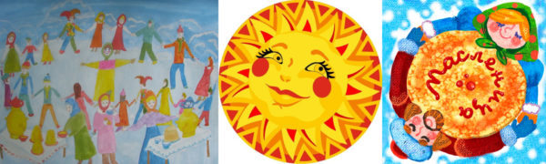](https://melkie.net/wp-content/uploads/2019/02/post_5c6d1df4a3fae.jpg)*

*Хоровод символизирует собой солнце и похож на блин — дети должны обязательно узнать об этом*

В самой хороводной игре нужно также использовать атрибуты праздника, например, вырезанные блины, солнышко, куклу Масленицу и пр.

*В хороводной игре нужно задействовать символы праздника*

**«Блин золотой»**

Дети образуют круг. Вместе с воспитателем и музыкальным руководителем они поют песню:

Ой, блин золотой! Ты по кругу пойдёшь,

Ты дружка себе найдёшь, хоровод заведёшь!

Маша, в круг выходи, пляску заводи,

А мы похлопаем, а мы потопаем!

Ой, блин золотой, попляши-ка ты со мной,

Ты румян, ты хорош, ты на солнце похож!

Ой, блин золотой! Ты по кругу пойдёшь.

Одновременно с пением по кругу передаётся картонный блин. Ребёнок, на котором закончилась песня, выходит в центр и выполняет под музыку танцевальные движения. Затем он кланяется, снова возвращается в хоровод, и игра повторяется.

**«Кострома»**

Назначается водящий – «Кострома», он становится в центре. Остальные ребята двигаются в хороводе, держась за руки и беседуют с «Костромой» под музыкальное сопровождение:

«Кострома, Кострома, государыня моя!

У Костромушки кисель с пирогом,

У Костромушки пирог с творогом!»

ы ль здорова Кострома?»

Кострома: «Здоровенька!»

Дети: «Где была, Косторома?»

Кострома: «На реченьке!»

Дети: «Что видала, Кострома?»

Кострома: «Серу уточку!»

Дети: «А что делаешь сейчас?»

Кострома: «Сейчас вас ловлю!»

После этого дети разбегаются (хоровод «рассыпается»), а «Кострома» стремится осалить кого-нибудь. Пойманный ребёнок сам становится водящим.

**«Хоровод с платком»**

Следует предложить дошкольникам и традиционную масленичную хороводную игру с использованием платочка. В центре круга становится Масленица (взрослый в соответствующем наряде) и произносит слова:

А я Масленица, я не падчерица,

Как с платочком пойду, так сейчас к вам подойду!

На плече платок лежит, кто быстрее пробежит,

У меня платок возьмёт и весну к нам позовёт!

Дети же произносят закличку (одновременно идут по кругу):

Приди весна, приди весна! Будет всем нам не до сна!

С радостью скорей приди! Всех нас хлебом накорми!

Хоровод останавливается, Масленица становится напротив двух малышей и указывает на них платком. Ребята встают спиной друг к дружке и согласно сигналу бегут по кругу в противопположные стороны. Победит из них тот, кто прибежит быстрее и успеет взять у Масленицы из рук платочек.

*[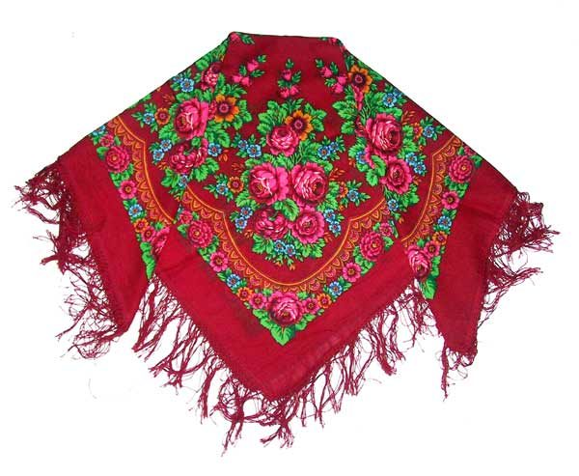](https://melkie.net/wp-content/uploads/2019/02/post_5c6d1e2ea6a09.jpg)*

*Конечно, для игры нужно использовать платок с русским национальным орнаментом*

**«Печём блины»**

Можно предложить ребятам увлекательный хороводный танец-драматизацию. Ведущий предлагает испечь вкусные блины:

1. Чтобы печка стала горячей, в ней следует развести огонь — дети изображают его громкими аплодисментами.
2. Теперь нужна сковородка. Она круглая, поэтому нужно взяться за руки (дошкольники образуют хоровод). Сковороду следует нагреть погорячее — дети танцуют под звуки кадрили (ведущий демонстрирует движения).
3. Блины хорошо есть с вареньем. Ведущий интересуется, какое именно варенье малыши любят и предлагает малиновое — ребята снова берутся за ручки и бегут по кругу под композицию «По малину в лес пойдём».
4. Блины можно есть и с икоркой. Нужно наложить её, да побольше — все участники хоровода закручиваются в один огромный ком (по спирали, впереди идёт взрослый).
5. Ведущий сообщает, что блиночки получились славные, красивые, да румяные. Дошкольники под музыку идут по кругу сначала в одну сторону, затем в другую — изображают блины.

*Чтобы нагреть скороводу погорячее, малыши танцуют озорную кадриль*

*После такого танца идеально будет устроить деткам чаепитие с блинчиками за столами.*

**Масленичные забавы**

Забавы не так динамичны, как игры. Это могут быть задания-импровизации, творческие конкурсы, соревнования в чтении стихов, угадыванию загадок. Ко всему этому можно активно привлекать родителей дошкольников, если они присутствуют на празднике.

**«Скоморошки»**

Для младших дошкольников подойдёт забава «Скоморошки». Малыши надевают шапочки скоморохов с бубенцами и выполняют различные задания: танцуют, показывают, как ходит мишка, гусь, петушок, зайчик, лисичка, бодается козлик, солнышко катится по небу и пр.

*[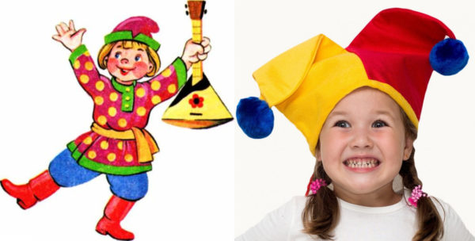](https://melkie.net/wp-content/uploads/2019/02/post_5c6d1e6080a36.jpg)*

*Малыши надевают шапочки скоморохов и выполняют разные задания — танцуют, показывают, как ходит медведь, гусь и пр*

**«Коза-дереза»**

Это забава для детей разного возраста. Воспитатель достаёт Козу — русскую народную куклу-оберег и спрашивает у детей, какую потешку они знают про козу. Ребята, конечно, начинают рассказывать «Идёт коза рогатая…». В конце потешки взрослый «бодает» козой самого серьёзного и расстроенного ребёнка.

*[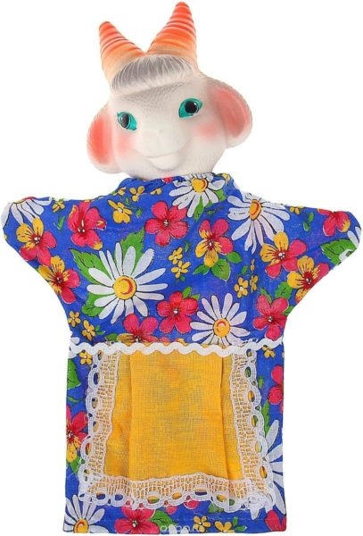](https://melkie.net/wp-content/uploads/2019/02/post_5c6d1e8538b66.jpg)*

*Коза должна развеселить самого серьёзного ребёнка — «забодать» его*

**«Метёлка»**

Дети становятся в ряд и передают друг другу веник, декорированный атласными лентами, бумажными цветочками, колосками и пр. Всё это происходит под быструю мелодию. Когда музыка замолкает, веник оказывается в чьих-то руках. Этому ребёнку предстоит отгадать загадку, рассказать стишок или спеть частушку про Масленицу.

*[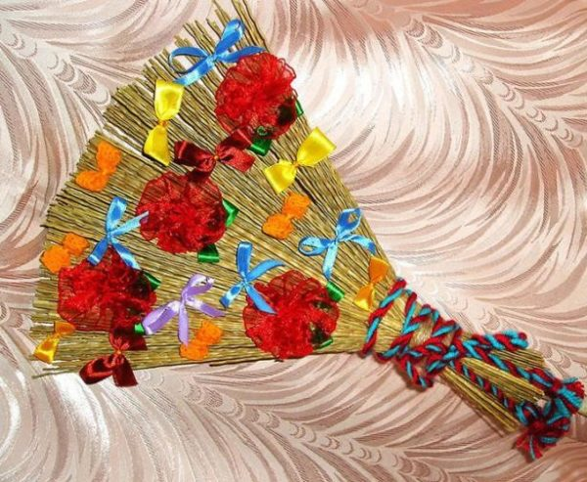](https://melkie.net/wp-content/uploads/2019/02/post_5c6d1ea6be6ef.jpg)*

*У кого в руках окажется веник, должен выполнить задание, например, спеть частушку про масленицу*

**«Почта**»

Это русская игра-диалог, который дети должны разучить заранее:

Ведущий: Тук-тук!

Дети: Кто там?

Ведущий: Почта!

Дети: Откуда?

Ведущий: Из города!

Дети: А что в городе делают?

Ведущий: хлопают в ладоши!

После последних слов ребята начинают начинают хлопать в ладоши. Затем игра начинается заново, только после слов «А что в городе делают?» даётся другое задание (они могут быть самыми разными, очень забавными, например, постоять на одной ноге).

**«Блины — лепёшки»**

Это весёлая и задорная забава-кричалка, где нет победителей и проигравших. Ребята делятся на две команды: одна по сигналу хором должна кричать «блины», другая же – «лепёшки» (дети это всегда обожают). Текст предлагается следующий:

Хороша была зима, её мы провожаем

И тепло весеннее радостно встречаем.

Печём с припёком мы (знак рукой в сторону «блинов») блины!

И вкусные (знак рукой в сторону «лепёшек») лепёшки!

И весело, и дружно хлопаем в ладошки (все хлопают).

Наступила долгожданная масляна неделя,

И никто не сосчитает, сколько же мы съели.

Ели-ели мы (знак рукой) блины!

И ещё (знак рукой) лепёшки!

А теперь вокруг себя покрутимся немножко (все крутятся).

Вокруг песни, танцы, смех, шумное гулянье,

В каждом доме оценили хлопоты-старанье,

На столе стоят (знак рукой) блины!

А рядышком (знак рукой) лепёшки!

Чтобы больше в нас вошло — прыгаем на ножке (все прыгают).

Ещё кружок вокруг себя (все кружатся),

И хлопаем в ладошки (все хлопают).

**Забавы, связанные с рисованием**

Символы Масленицы можно обыграть в творческих заданиях, связанных с рисованием. Например, можно использовать такие варианты:

[](https://melkie.net/wp-content/uploads/2019/02/post_5c6d1ec318c46.jpg)

1. «Солнышко». На каждом из двух листов ватмана нарисовано солнце без лучиков. Дошкольники делятся на команды, каждая становится примерно в 5 метрах от своего рисунка, выдаётся по одному жёлтому маркеру. По сигналу ребята бегут к своим листам по одному и дорисовывают лучики (каждый участник изображает один луч). Победит та команда, которая закончит первой.
2. «Испеки свой блинчик». Просто творческое задание без соревнования. Каждому дошкольнику выдаётся вырезанная из чёрного картона сковородка, к которой приклеен жёлтый круг — силуэт блина. Ребёнок должен нарисовать (карандашами или фломастерами) свой эксклюзивный блин. По окончании творчества все блины вывешиваются на всеобщее обозрение.

*Солнышко на ватмане нужно сделать необычным, забавным*

[ПОДБОРКИ](https://melkie.net/podborki)

Светлая и весёлая Масленица всегда согревает и объединяет и детей, и взрослых. Малышам с детского сада следует прививать добрую традицию весело отмечать этот праздник. Разнообразные игры и забавы можно предлагать ребятам как на улице, так и в помещении. Главное — сделать акцент на национальном колорите и главных символах Масленицы.